**DOKUMEN SISTEM PERANGKAT LUNAK**

**SISTEM PENJUALAN TIKET KERETA API ONLINE**



**ANGGOTA TIM PENGEMBANG:**

**Dicky Rahadian (222443009)**

**M Dandi Al Idrus (222443015)**

**Naufal Reswara (222443017)**

**TEKNOLOGI REKAYASA INFORMATIKA INDUSTRI**

**Politeknik Manufaktur Bandung**

**Tahun Ajaran 2022/2023**

# DAFTAR ISI

DAFTAR ISI 2

BAB I Pendahuluan 1

1.1. Latar Belakang 1

1.2. Rumusan Masalah 1

1.3. Tujuan 1

1.4. Metodologi Perangkat Lunak 1

BAB II Analisis Sistem 4

2.1. Diagram Alir Sistem yang Berjalan 4

2.2. Pembagian Hak Akses Pengguna 5

2.3. Analisis Kebutuhan Fungsional 6

2.4. Analisis Kebutuhan Non Fungsional 6

2.5. Kebutuhan Perangkat Lunak 6

BAB III Perancangan Sistem 7

3.1. Desain Arsitektur (Architectural Design) 7

3.1.1. Arsitektur Sistem 7

3.1.2. Use Case 7

3.2. Desain Data (Data Design) 8

3.2.1. Data Flow Diagram 8

3.2.2. Entity Relationship Diagram 9

3.3. Desain Antar Muka (Interface Design) 12

3.3.1. Perancangan Menu 12

*3.3.2.* Perancangan *User Interface* 12

3.4. Desain Prosedural (Procedural Design) 18

3.4.1. Flowchart Program 18

3.4.2. Perancangan Kebutuhan Minimal Perangkat Keras dan Lunak 20

BAB IV Implementasi Program 21

4.1 Halaman Login 21

4.2 Halaman Register 21

4.3 Halaman Dashboard 22

4.4 Halaman Lihat Jadwal 23

4.5 Halaman Pemesanan Tiket 23

4.6 Halaman Pilih Tiket 24

4.7 Halaman Data Diri 24

4.8 Halaman Pilih Kursi dan Gerbong 25

4.9 Halaman Informasi Pemesanan 25

4.10 Halaman Bayar 26

4.11 Halaman Tiket Saya 27

BAB V Penutup 28

5.1 Kesimpulan 28

5.2 Saran 28

# BAB I

# Pendahuluan

## Latar Belakang

Sistem penjualan tiket kereta api online adalah salah satu inovasi dalam industri transportasi yang memungkinkan penumpang untuk membeli tiket kereta api secara praktis dan efisien melalui platform digital, seperti situs web atau aplikasi mobile. Latar belakang perancangan sistem penjualan tiket kereta api online mencakup sejumlah faktor dan masalah yang memerlukan solusi inovatif.

## Rumusan Masalah

Seiring dengan pertumbuhan populasi dan urbanisasi, permintaan akan transportasi kereta api semakin meningkat. Ini menghasilkan lonjakan dalam jumlah penumpang yang ingin memesan tiket kereta api dengan cepat dan mudah. Stasiun-stasiun kereta api sering menghadapi masalah kemacetan panjang saat penumpang mengantri untuk membeli tiket fisik. Hal ini menciptakan pengalamanyang kurang nyaman dan memakan waktu.

## Tujuan

Aplikasi KAI Access adalah inovasi PT Kereta Api Indonesia (Persero) yang bertujuan memberikan kemudahan dan kenyamanan kepada pelanggan dalam memanfaatkan layanan kereta api. Melalui aplikasi ini, pengguna dapat dengan mudah membeli tiket, memperoleh informasi lengkap tentang jadwal dan tarif, melakukan pembayaran secara online, dan menggunakan tiket elektronik. Selain itu, aplikasi ini juga memberikan akses ke promosi dan diskon khusus serta layanan pelanggan yang membantu penumpang dalam perjalanan mereka. Dengan demikian, KAI Access berperan dalam modernisasi dan peningkatan kualitas layanan transportasi kereta api di Indonesia, memberikan pengalaman perjalanan yang lebih efisien dan terjangkau.

## Metodologi Perangkat Lunak

Dalam pengembangan aplikasi pembelian tiket kereta api dengan menggunakan metodologi Agile, seperti Scrum, proses pengembangan akan berjalan dengan pendekatan yang adaptif, berfokus pada kolaborasi, dan mengutamakan pengiriman berulang. Berikut adalah penjelasan lebih rinci tentang bagaimana pengembangan aplikasi ini dilakukan dengan metodologi Agile :

1. Penentuan Kebutuhan

Tim pengembangan akan berkomunikasi dengan pemangku kepentingan, termasuk PT Kereta Api Indonesia (Persero) dan pengguna akhir, untuk mengidentifikasi kebutuhan dan keinginan yang spesifik. Ini dapat mencakup fitur seperti pembelian tiket, pencarian jadwal, pembayaran online, integrasi dengan sistem pembayaran, dan sebagainya.

1. Perencanaan Sprint

Dalam metodologi Scrum, tim akan merencanakan periode pengembangan yang disebut "sprint." Setiap sprint biasanya berlangsung sekitar 2-4 minggu. Pada awal setiap sprint, tim akan memilih sejumlah item pekerjaan (biasanya fitur atau fungsi) dari backlog produk yang akan diimplementasikan selama sprint tersebut.

1. Pengembangan dan Pengujian

Selama sprint, tim akan mulai mengembangkan dan menguji item pekerjaan yang telah dipilih. Tim bekerja dalam kolaborasi yang erat dan melakukan pertemuan harian singkat (stand-up) untuk memantau kemajuan dan mengatasi hambatan.

1. Kolaborasi dan Umpan Balik

Kolaborasi dengan pemangku kepentingan sangat penting dalam metodologi Agile. Pengguna dan pemangku kepentingan diajak untuk memberikan umpan balik selama sprint, sehingga mereka dapat memandu pengembangan dan memastikan bahwa fitur-fitur yang dibangun memenuhi kebutuhan mereka.

1. Pengujian dan Pemeliharaan

Setelah item pekerjaan selesai dikembangkan, mereka akan diuji secara menyeluruh untuk memastikan kualitasnya. Perbaikan dan perbaikan akan dilakukan sepanjang proses pengembangan.

1. Review Sprint

Pada akhir setiap sprint, tim akan melakukan pertemuan review sprint dengan pemangku kepentingan. Pada kesempatan ini, hasil pengembangan selama sprint ditunjukkan dan umpan balik pemangku kepentingan dikumpulkan. Ini juga merupakan waktu untuk mengevaluasi pencapaian sprint dan merencanakan pekerjaan berikutnya.

1. Pengembangan Berkelanjutan

Proses ini diulang dalam serangkaian sprint berikutnya hingga aplikasi mencapai tingkat kualitas yang diinginkan dan memiliki fitur-fitur yang memenuhi kebutuhan pengguna. Selama perjalanan ini, fitur-fitur baru atau perubahan dapat diperkenalkan.

Metodologi Agile memungkinkan pengembangan aplikasi yang adaptif dan tanggap terhadap perubahan kebutuhan pengguna dan persyaratan bisnis yang mungkin berkembang. Ini memungkinkan pengembangan bertahap, dengan kemampuan untuk menyesuaikan perubahan selama proses pengembangan. Kolaborasi yang intensif dengan pemangku kepentingan juga memastikan bahwa hasil akhir aplikasi sesuai dengan ekspektasi pengguna. Dengan pengiriman berulang, pengguna dapat melihat perbaikan dan tambahan fitur lebih cepat daripada dalam metodologi pengembangan tradisional seperti Waterfall.

# 

# BAB II

# Analisis Sistem

## Diagram Alir Sistem yang Berjalan

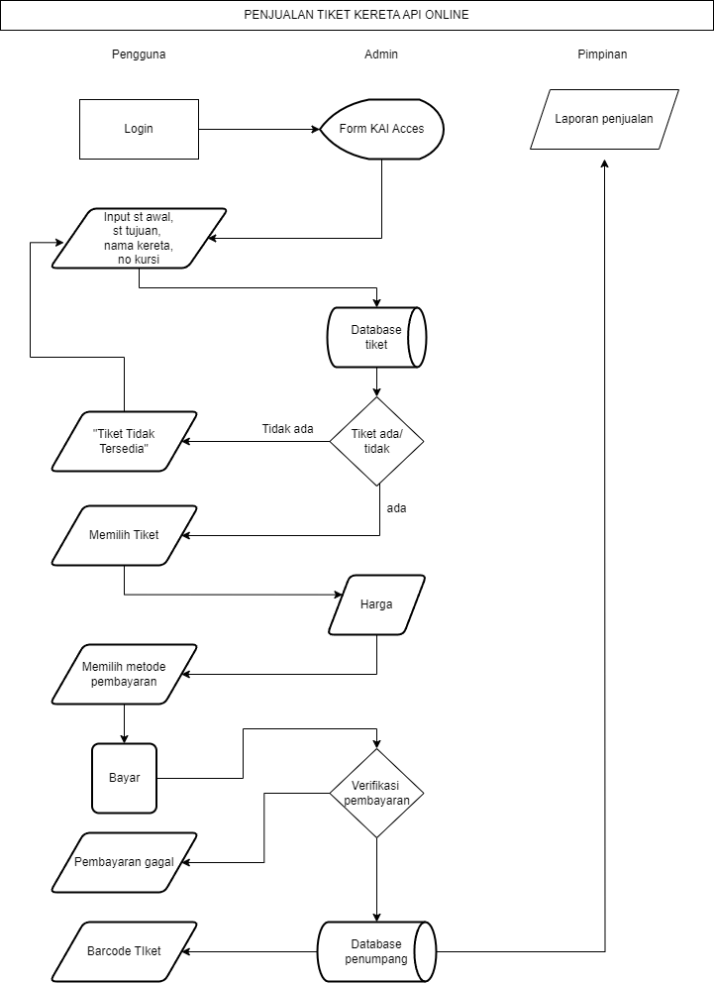

Gambar diatas merupakan flowchart saat proses menjalankan web, dimulai dengan pengguna masuk ke web penjualan tiket kereta api online, kemudian memasukan nama stasiun awal, stasiun tujuan/akhir, nama kereta dan no kursi. Setelah memasukan itu maka sistem ini akan mencari tiket kereta dengan stasiun awal dan tujuan/akhir yang di masukan oleh pengguna. Jika di database tike itu tidak tersedia maka akan muncul tulisan “Tiket tidak tersedia” dan akan kembali ke proses memasukan inputan yang tadi dan bisa mencari stasiun yang lain. Jika tiket tersedia maka sistem akan memunculkan beberapa tiket yang stasiun awal dan tujuan/akhirnya sesuai dan pengguna bisa memilih tiket yang ingin dipesan. Kemudian jika pengguna sudah memilih tiket nya maka akan keluar harga nya dan pilihan metode pembayaran. Jika sudah membayar dan melakukan verifikasi maka data pengguna akan masuk ke database pengguna dan memberikan output ke pengguna berupa qrcode.

## Pembagian Hak Akses Pengguna

Berikut pembagian hak akses halaman kepada setiap pengguna sebagai persyaratan sistem yang harus diterapkan pada sistem penjualan tiket online.

|  |  |  |  |  |  |
| --- | --- | --- | --- | --- | --- |
| No | Halaman | Hak Akses | 1 | 2 | 3 |
| 1. | Halaman tambah data kereta | Halaman ini akan menampilkan data kereta dan juga fungsi crud | √ | X | X |
| 2. | Halaman  Dashboard | Halaman Dashboard akan  menampilkan menu-menu  dan fitur aplikasi serta layanan-  layanan dalam sistem penjualan tiket kereta api online | √ | √ | √ |
| 3. | Halaman Laporan Penjualan | Halaman ini berisi laporan penjualan | √ | X | √ |

Keterangan :

1. Admin

2. Pengguna

3. Pimpinan

## Analisis Kebutuhan Fungsional

Kebutuhan fungsional adalah sebuah kebutuhan yang berhubungan dengan fitur dari sistem yang ingin dikembangkan. Kebutuhan fungsionalnya antara lain sistem harus bisa melakukan entri data pengguna (user) untuk sistem penjualan tiket kereta api online, yaitu :

1. Pengguna
2. Melakukan input tentang data diri.
3. Melakukan input jadwal keberangkatan data kereta api yang akan digunakan.
4. Admin
5. Melakukan pengecekan input data pengguna.
6. Melakukan tambah, edit, hapus data tiket kereta api.
7. Pimpinan PT KAI
8. Melakukan pengecekan terhadap sistem yang berjalan.
9. Melakukan pengecekan data transaksi.
10. Melakukan evaluasi kerja.

## Analisis Kebutuhan Non Fungsional

Kebutuhan non fungsional merupakan kebutuhan yang memberi batasan kepada fungsional. Kebutuhan non fungsional sistem penjualan tiket kereta api online antara lain :

1. Keamanan
2. Hak akses kepada pengguna.
3. Performa
4. Kecepatan akses data.
5. Kecepatan penampilan data.
6. Kecepatan dalam pemrosan data.

## Kebutuhan Perangkat Lunak

1. Microsoft Windows 7 atau diatasnya sebagai sistem operaasi.
2. XAMPP sebagai localhost atau server database.
3. Program-program lain yang mendukung sistem.

# 

# BAB III

# Perancangan Sistem

## Desain Arsitektur (Architectural Design)

### Arsitektur Sistem

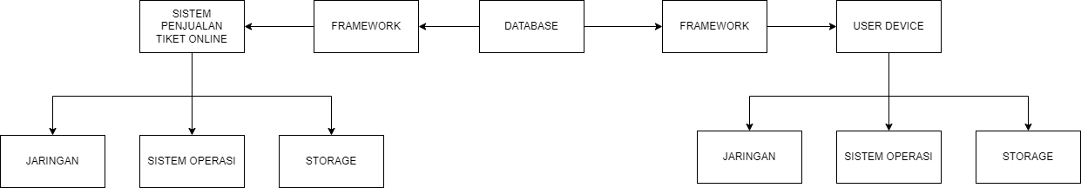

### Use Case

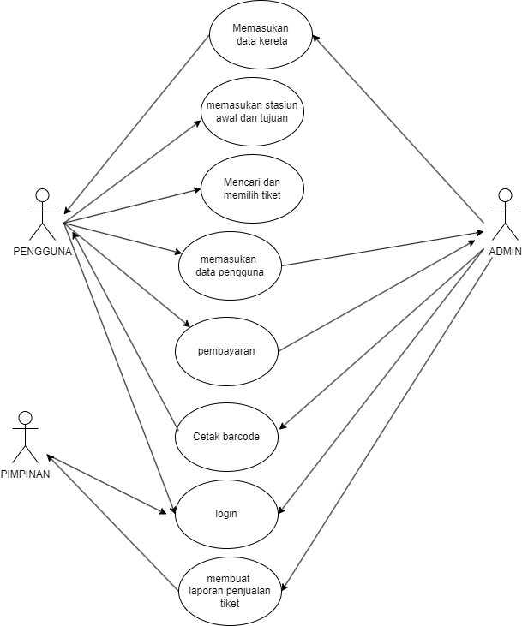

## Desain Data (Data Design)

### Data Flow Diagram

* DFD Level 0

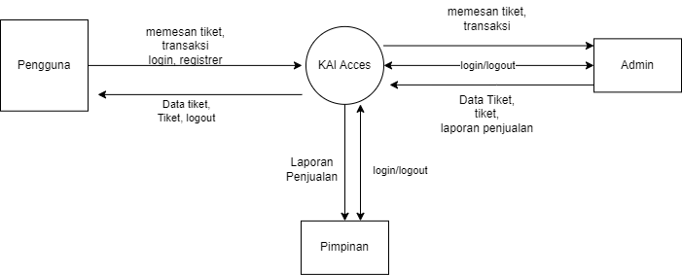

* DFD Level 1

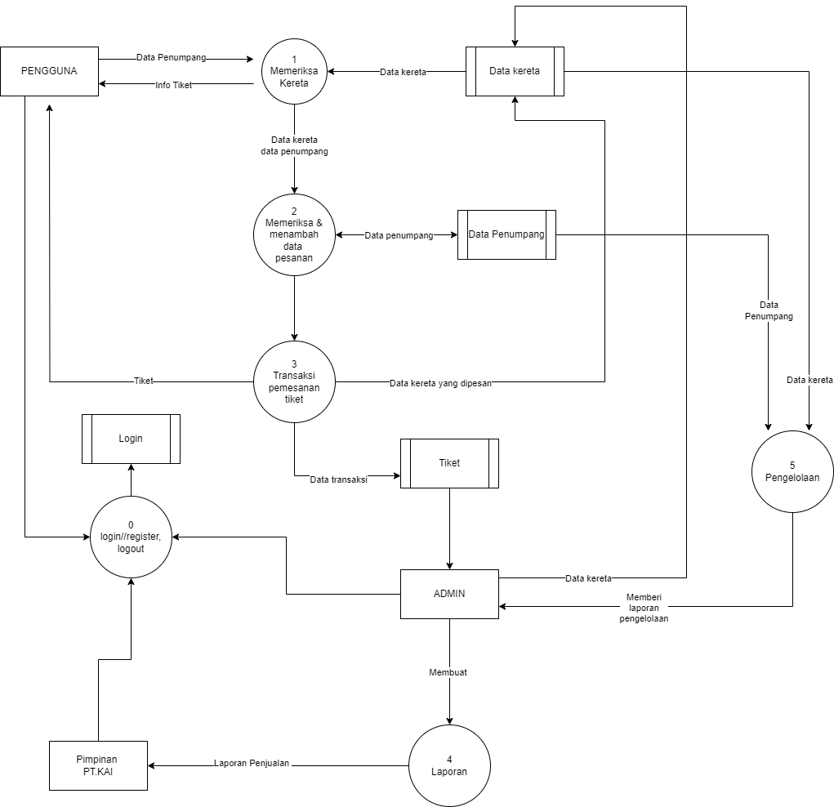

### Entity Relationship Diagram

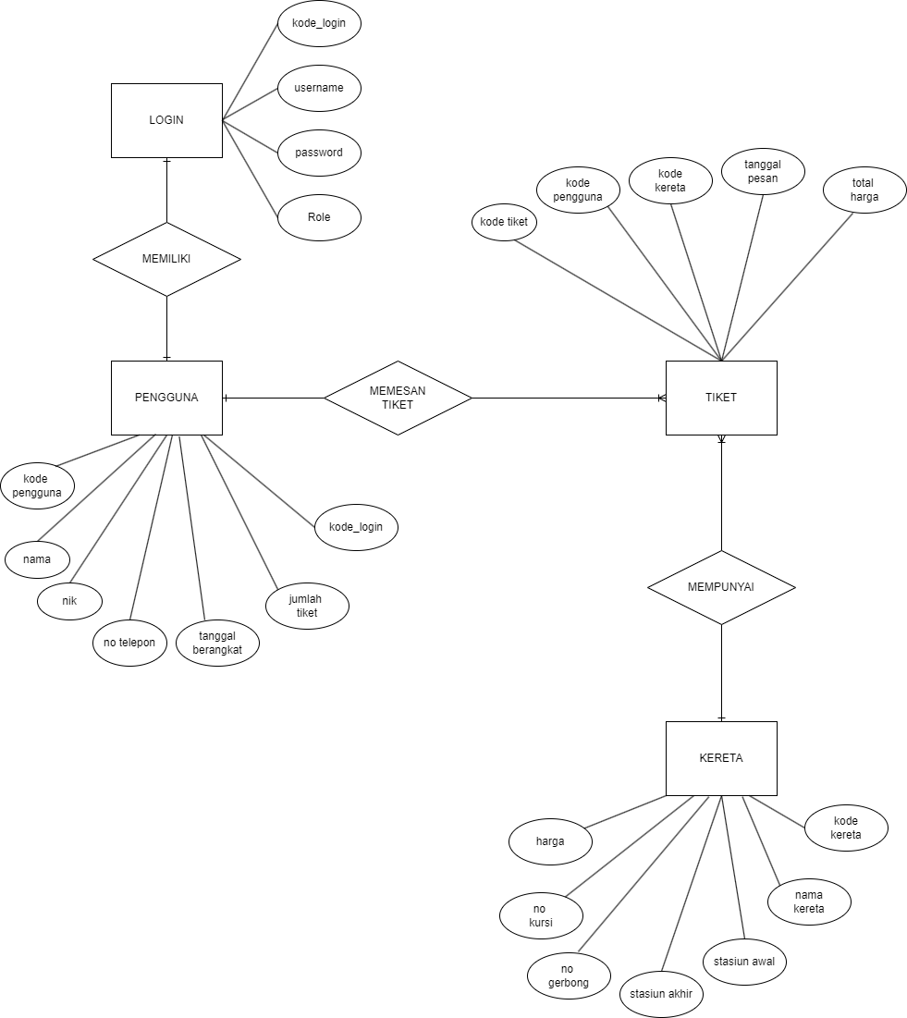

* Tabel ERD

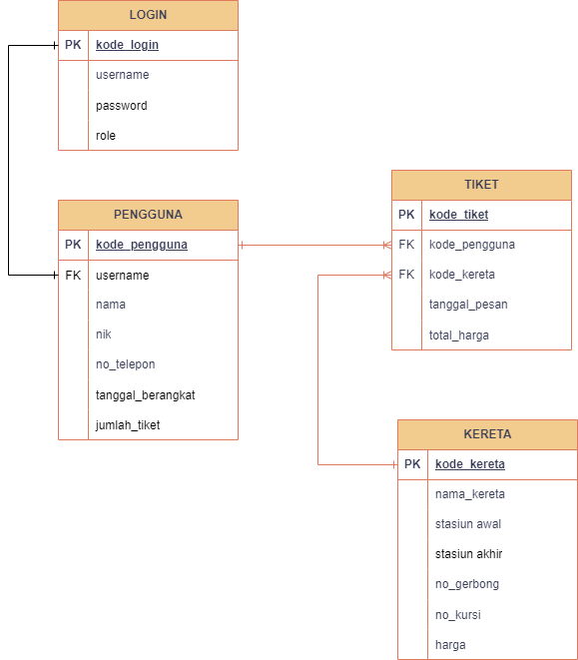

* Tipe data

Tabel Login

|  |  |  |
| --- | --- | --- |
| Nama Field | Tipe Data | Size |
| Kode_login | int | 50 |
| username | varchar | 100 |
| password | varchar | 100 |
| role | varchat | 20 |

Tabel Pengguna

|  |  |  |
| --- | --- | --- |
| Nama Field | Tipe Data | Size |
| kode pengguna | Int | 20 |
| nama | Varchar | 50 |
| nik | Int | 20 |
| no telepon | Int | 15 |
| tanggal berangkat | Date |  |
| jumlah tiket | Int | 10 |

Tabel Tiket

|  |  |  |
| --- | --- | --- |
| Nama Field | Tipe Data | Size |
| kode tiket | Int | 20 |
| kode pengguna | Int | 20 |
| kode kereta | int | 20 |
| tanggal pesan | Date |  |
| total harga | int | 100 |

Tabel Kereta

|  |  |  |
| --- | --- | --- |
| Nama Field | Tipe Data | Size |
| kode kereta | int | 20 |
| nama kereta | varchar | 50 |
| Stasiun awal | varchar | 100 |
| Stasiun akhir | varchar | 100 |
| no gerbong | varchar | 5 |
| no kursi | varchar | 5 |
| harga | int | 100 |

## Desain Antar Muka (Interface Design)

### Perancangan Menu

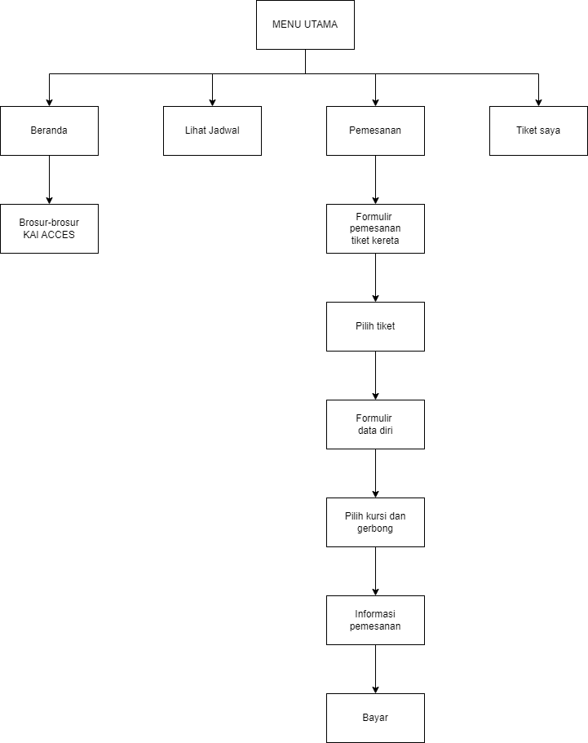

### Perancangan *User Interface*

1. Menu utama

Pada menu utama ini terdapat informasi-informasi umum terkait tiket kereta api dan terdapat navbar yang berisi:

* Lihat jadwal
* Pemesanan
* Tiket Saya

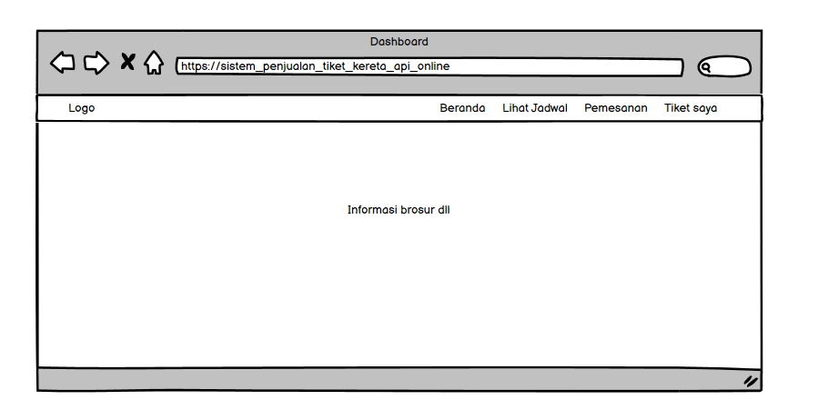

1. Tampilan menu lihat jadwal

Pada menu lihat jadwal ini terdapat informasi berupa tabel yang berisi nama kereta, stasiun awal, stasiun akhir, jadwal berangkat, jadwal sampai, harga dan stok tersedia atau tidak tersedia.

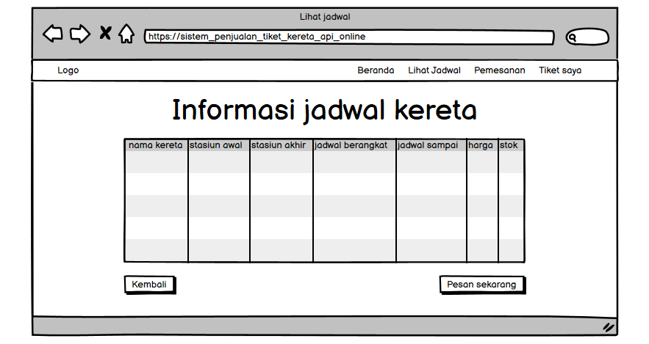

1. Tampilan menu pemesanan

Pada menu ini terdapat form pemesanan tiket kereta yang terdapat stasiun awal, stasiun akhir dan tanggal berangkat.

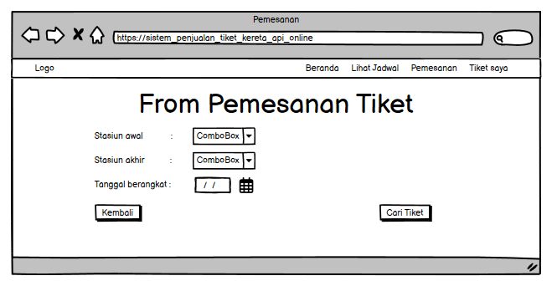

1. Tampilan pilih kereta

Tampilan ini akan memunculkan pilihan tiket kereta yang tersedia ketika mencari stasiun awal dan akhir .

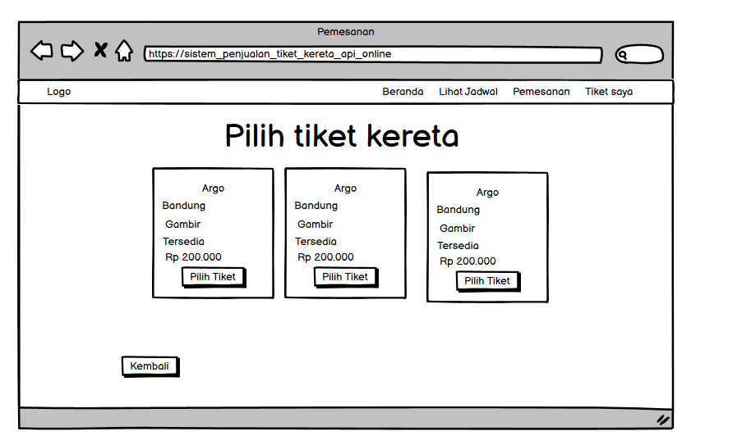

1. Tampilan data diri

Tampilan ini juga akan muncul ketika sudah memilih tiket dan berisi form untuk mengisi nama lengkap, nik, no telepon dan juga jumlah tiket.

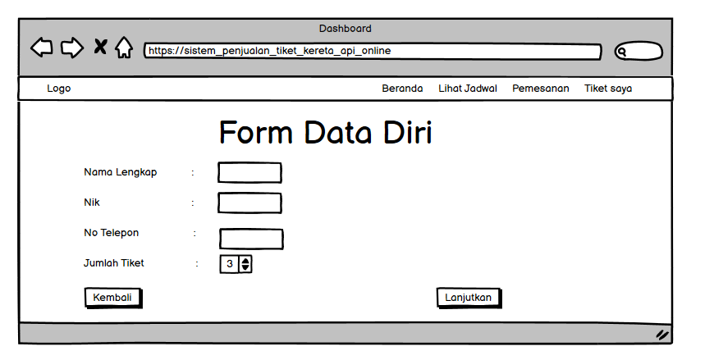

1. Tampilan pilih kursi dan gerbong

Sama seperti sebelumnya tampilan ini akan muncul ketika sudah mengisi data diri dan berisi pilihan gerbong dan kursi yang akan dipesan.

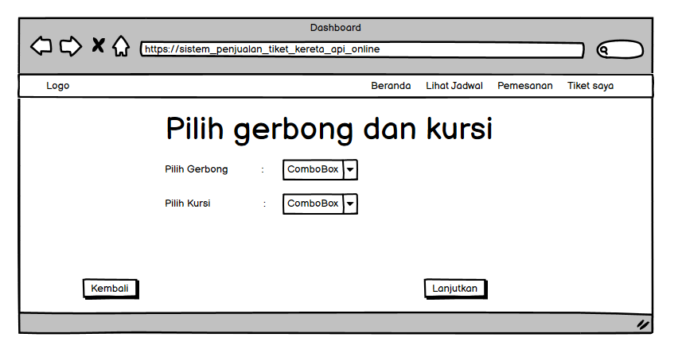

1. Tampilan Informasi Pemesanan

Tampilan ini berisi informasi pemesanan yang sudah di inputkan pada halaman sebelumnya untuk mengecek apakah sudah benar atau tidak sebelum membayarnya.

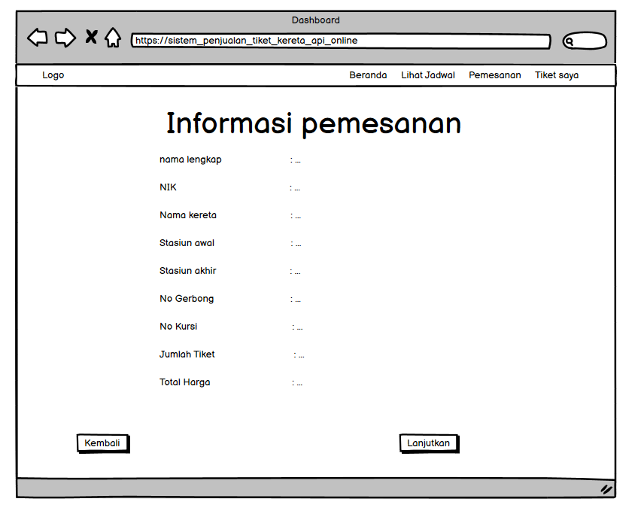

1. Tampilan Bayar

Tampilan ini berisi qrcode untuk melakukan transaksi/bayar dan terdapat tombol download qrcode dan kembali ke dashboard/

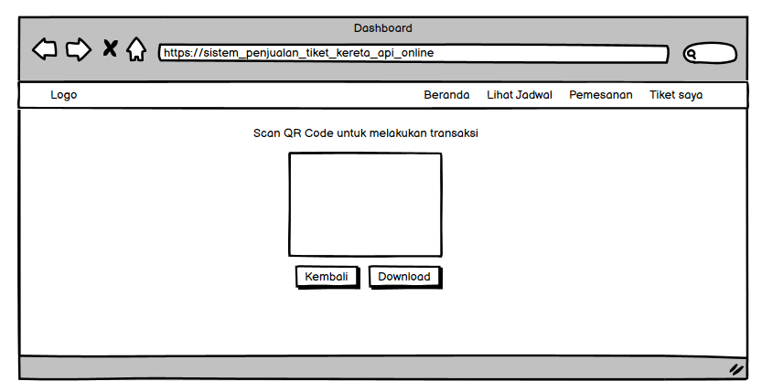

1. Tampilan menu tiket saya

Pada menu ini menampilkan informasi tiket yang sudah di beli dan berisi nama kereta, stasiun awal dan akhir, no gerbong, no kursi dan juga barcode yang nanti nya harus di scan pada saat di stasiun dan bisa di download ketika di klik download

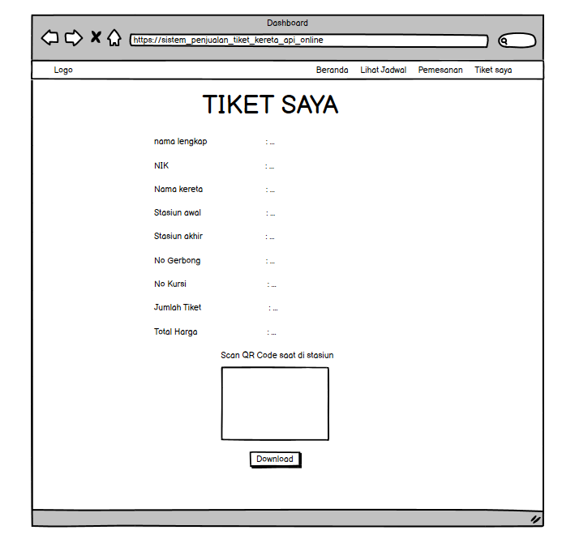

## Desain Prosedural (Procedural Design)

### Flowchart Program

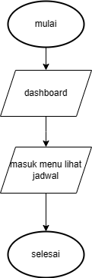 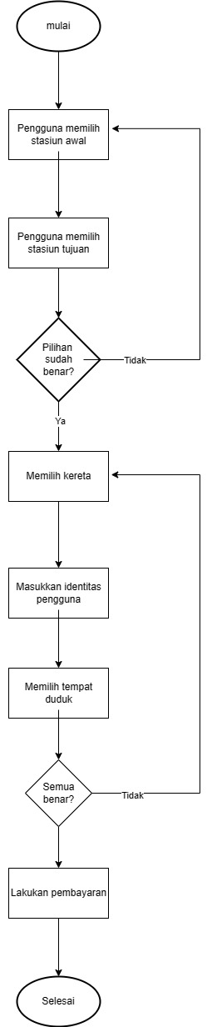

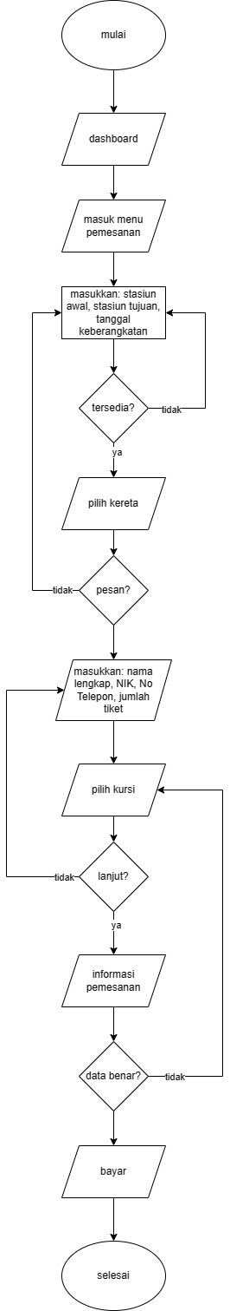

### Perancangan Kebutuhan Minimal Perangkat Keras dan Lunak

1. Perangkat Keras

* Server
* Prosesor Intel Xeon E-2136 (6-core, 12-thread, 3.3 GHz base, 4.5 GHz turbo). Dipilih karena memiliki kinerja yang baik untuk menangani beban kerja server, termasuk pemrosesan pesanan dan kueri database.
* Ram 16GB DDR4 .digunakan untuk meningkatkan keandalan dan koreksi kesalahan pada server.
* Penyimpanan 512GB SSD NVMe. Dipilih untuk memastikan kecepatan tinggi dalam mengakses dan menyimpan data transaksi.
* Database Server
* Prosesor AMD Ryzen AMD Ryzen 7 5800X (8-core, 16-thread, 3.8 GHz base, 4.7 GHz turbo). Dipilih karena memiliki performa tinggi dalam pemrosesan transaksi database yang intensif.
* Ram 32GB DDR4. Digunakan untuk menyediakan ruang yang cukup bagi server database untuk menyimpan dan mengelola data dengan efisien.
* Penyimpanan 1TB SSD NVMe. Digunakan untuk meningkatkan kinerja baca/tulis pada operasi database.
* Web Server
* Prosesor Intel Core i7-10700K (8-core, 16-thread, 3.8 GHz base, 5.1 GHz turbo). Dipilih untuk menyediakan daya komputasi yang cukup untuk menangani permintaan web yang kompleks.
* Ram 8GB DDR4 .Digunakan untuk memastikan responsivitas dan kinerja tinggi pada server web.
* Penyimpanan 256GB SSD. Untuk mempercepat akses data pada operasi web.

1. Perangkat Lunak

* Sistem Operasi : Windows 10, Linux atau macOS
* Web Server : Apache
* Database Management Systemn (DBMS) : Mysql
* Back-end Framework : Python
* Front-end Framework : Bootsrap

# BAB IV

# Impelemtasi Program

## Halaman Login

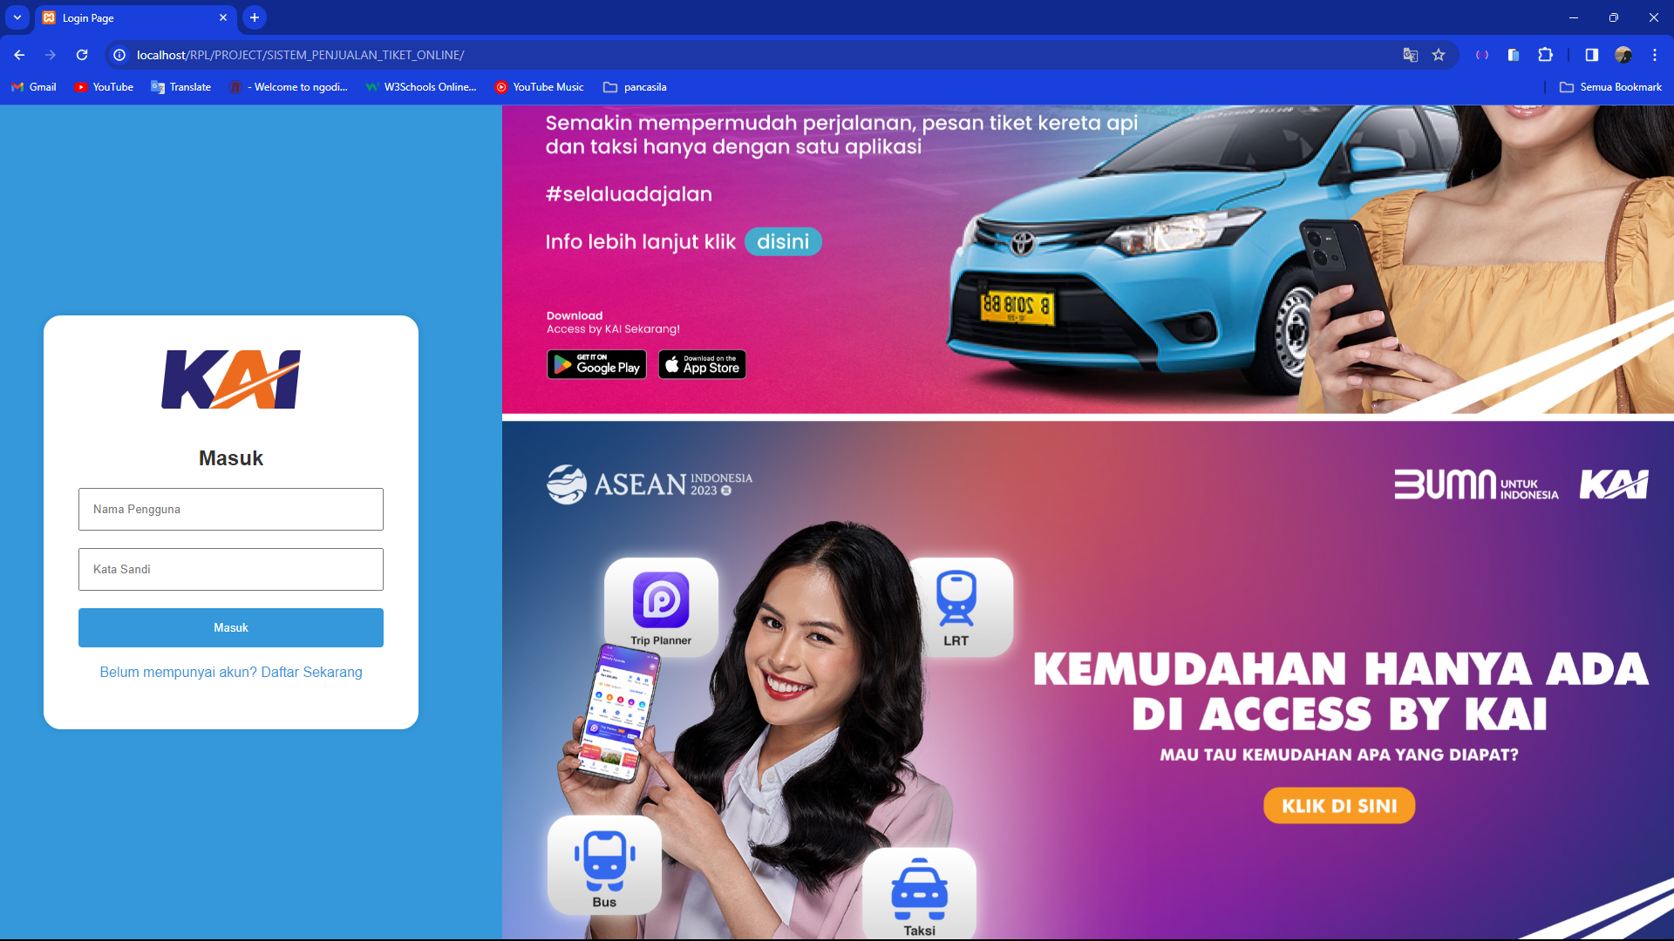

Pada halaman login terdapat form untuk input username dan juga password. Kemudian terdapat opsi register jika belum mempunyai akun nya.

## Halaman Register

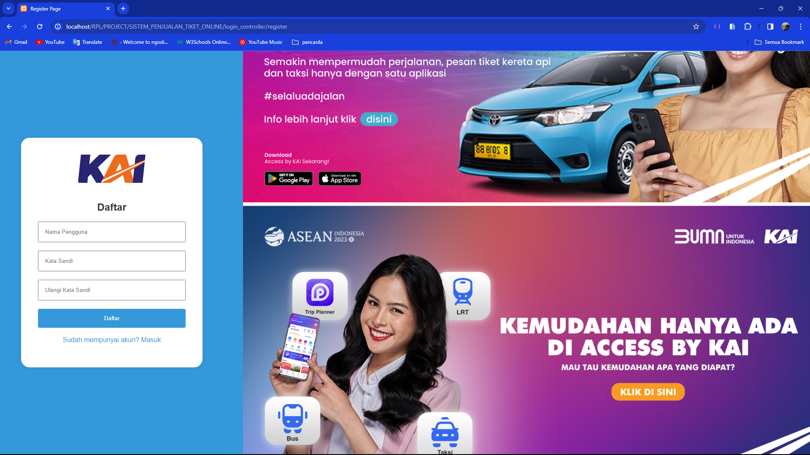

Dan ini untuk halaman register nya, hampir sama seperti halaman login terdapat form input username dan password untuk register.

## Halaman Dashboard

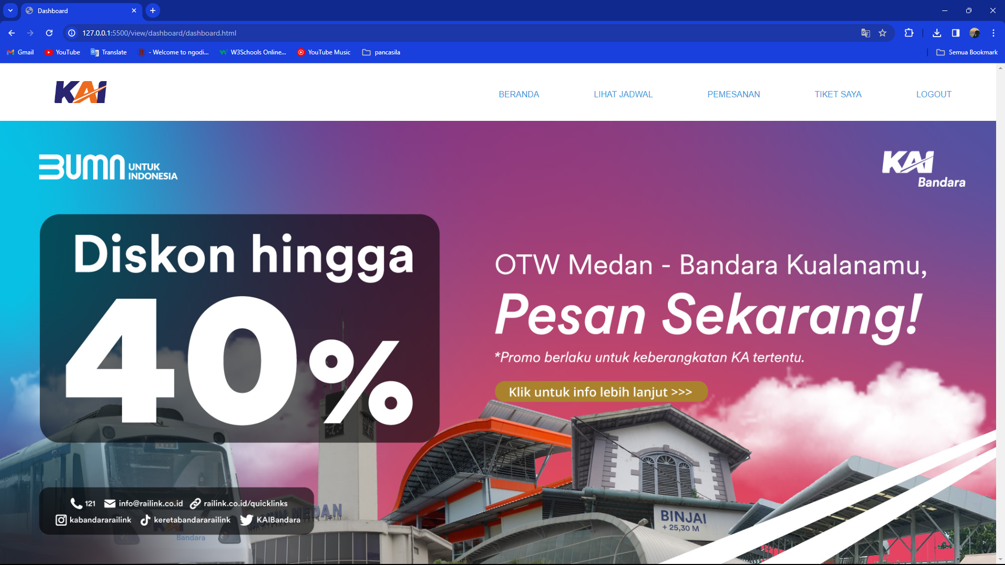

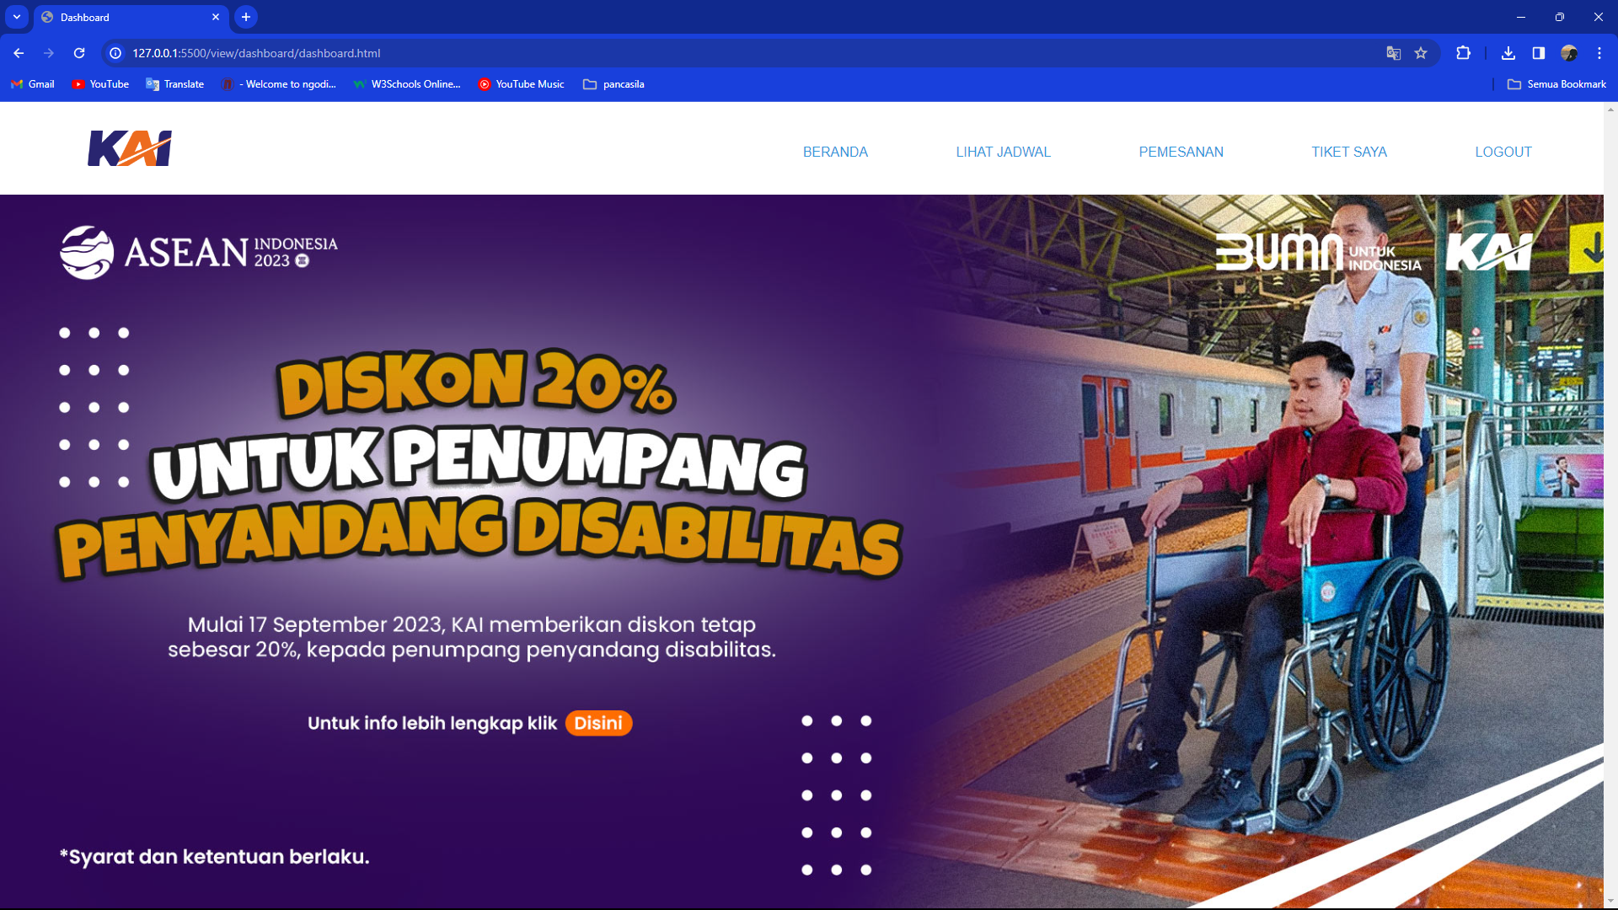

Ini adalah halaman dashboard dan terdapat beberapa navbar dan juga banner-banner brosur dari kai acces seperti diskon dan lain-lain. Dan untuk banner nya berpindah/menggeser otomatis.

## Halaman Lihat Jadwal

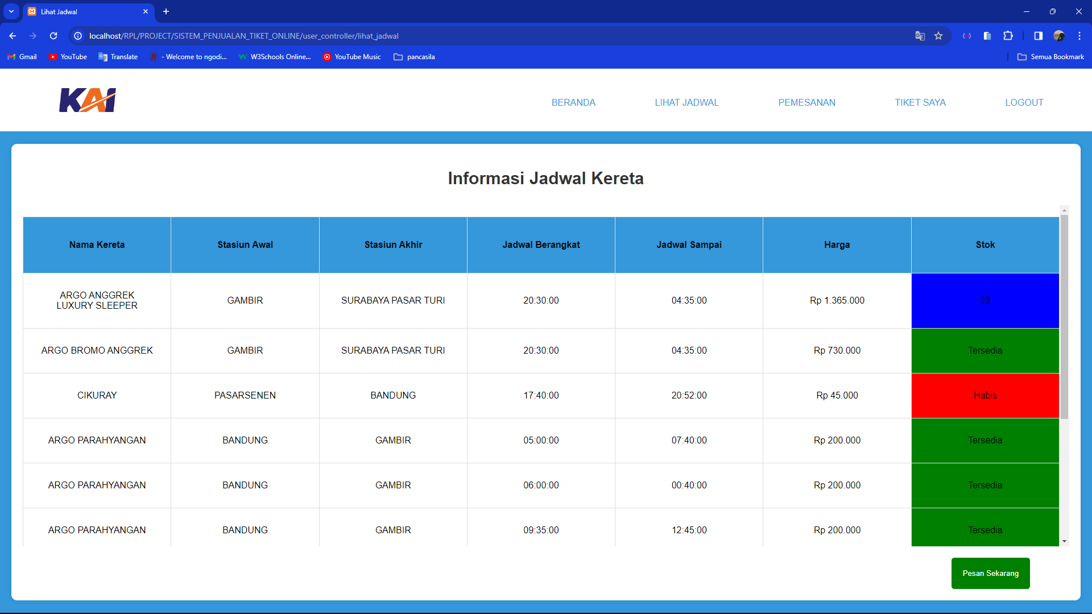

Pada halaman lihat jadwal terdapat informasi-informasi tiket kereta api dan juga stok ketersediaan nya apakah tersedia atau habis. Jika stok lebih dari 50 maka akan muncuk tulisan tersedia dengan background hija, jika kurang dari 50 akan muncul stok tiket nya berapa dengan background biru, dan apabila habis akan muncul tulisan habis dengan background merah. Kemudian terdapat tombol pesan sekarang untuk menuju halaman pemesanan.

## Halaman Pemesanan Tiket

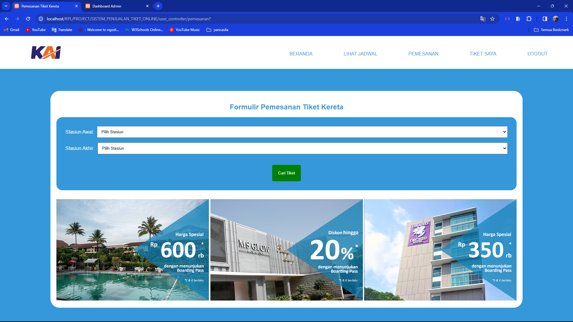

Dan pada halaman pemesanan terdapat form untuk mengisi stasiun awal, stasiun akhir dan juga. Terdapat juga tombol kembali dan cari tiket.

## Halaman Pilih Tiket

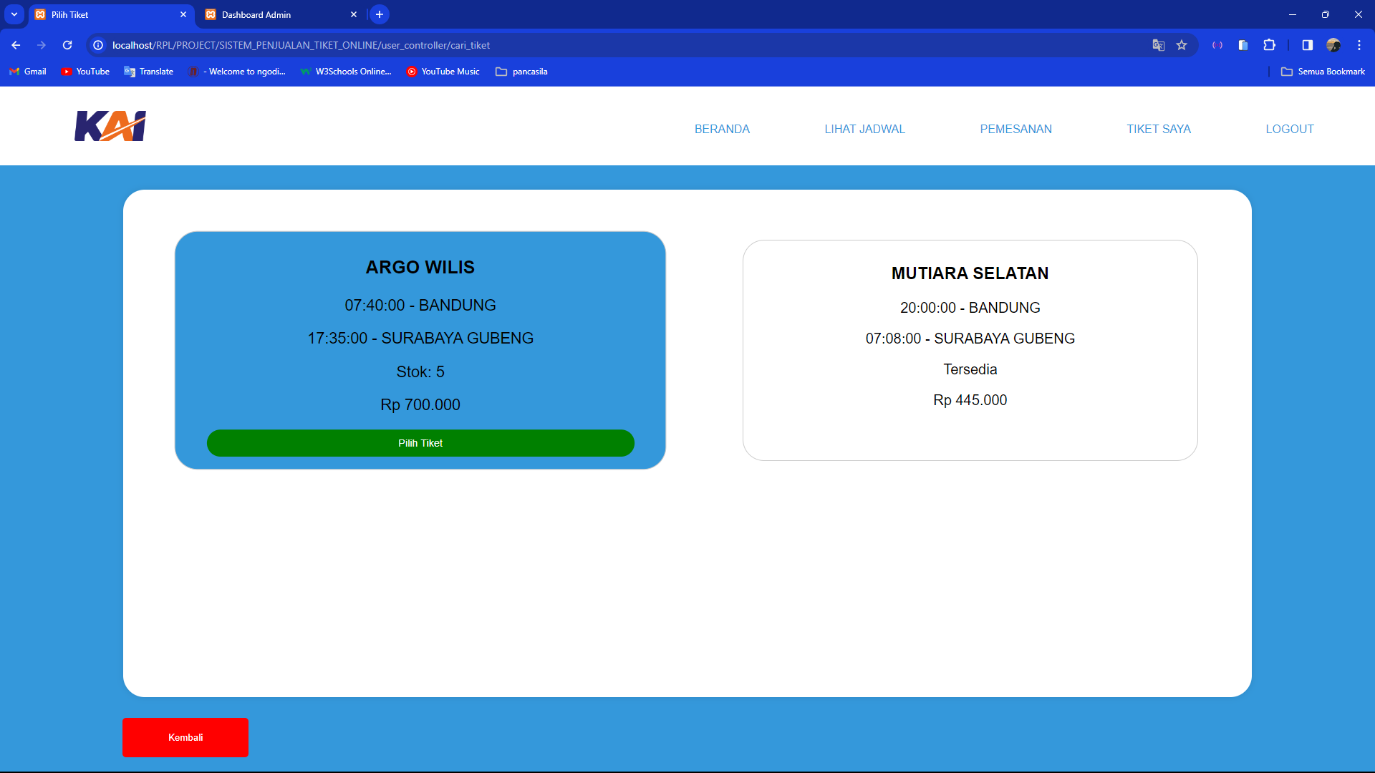

Pada halaman ini berisi kereta yang sesuai dengan stasiun awal dan akhir yang di inputkan, dan apabila stok tiket nya 0 atau habis maka tidak akan muncul pada halaman ini pengguna dan terdapat tombol tiket apabila ingin memilih tiket tersebut.

## Halaman Data Diri

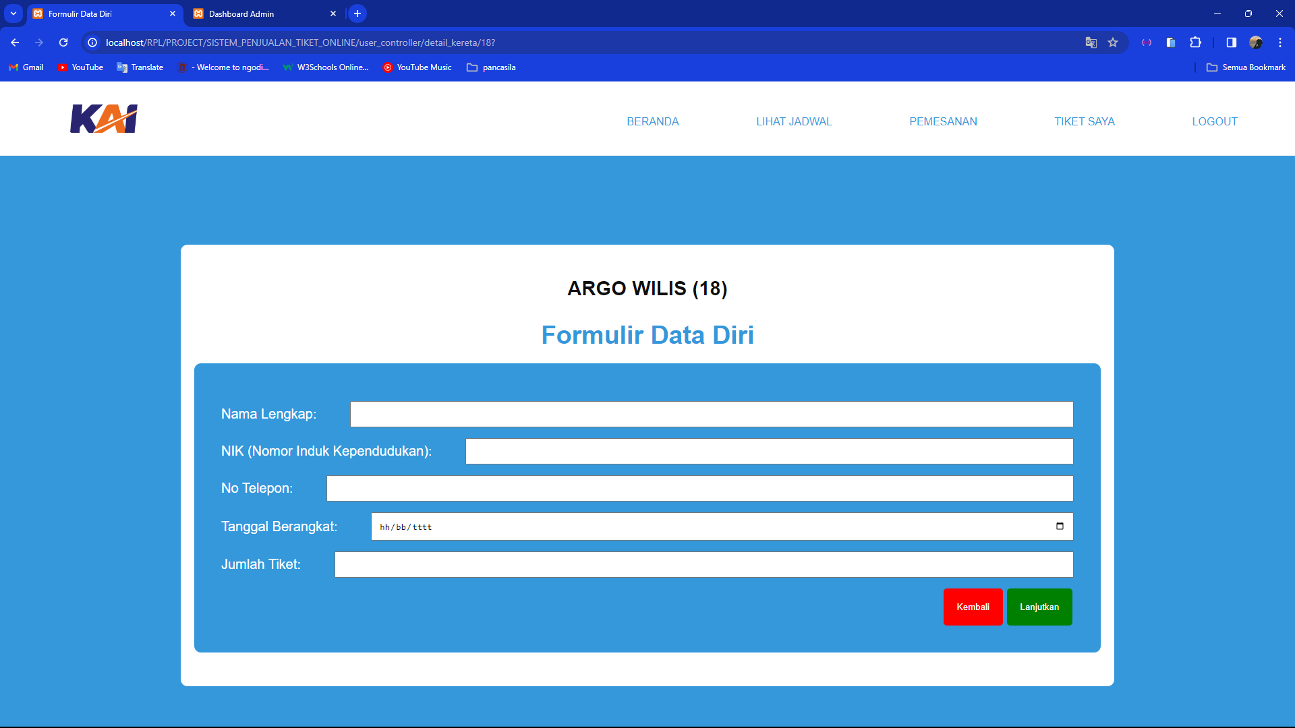

Setelah memilih tiket akan ada form untuk mengisi data diri seperti nama lengkap, nik, no telepon, tanggal berangkat dan juga jumlah tiket dan terdapat juga tombol kembali dan lanjutkan.

## Halaman Pilih Kursi dan Gerbong

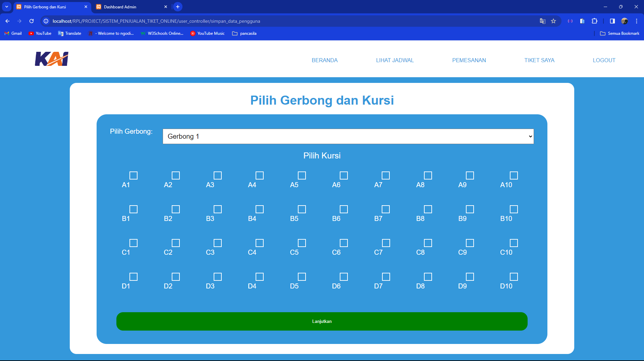

Apabila sudah mengisi data diri maka pengguna akan memilih no gerbong dan juga kursi.

## Halaman Informasi Pemesanan

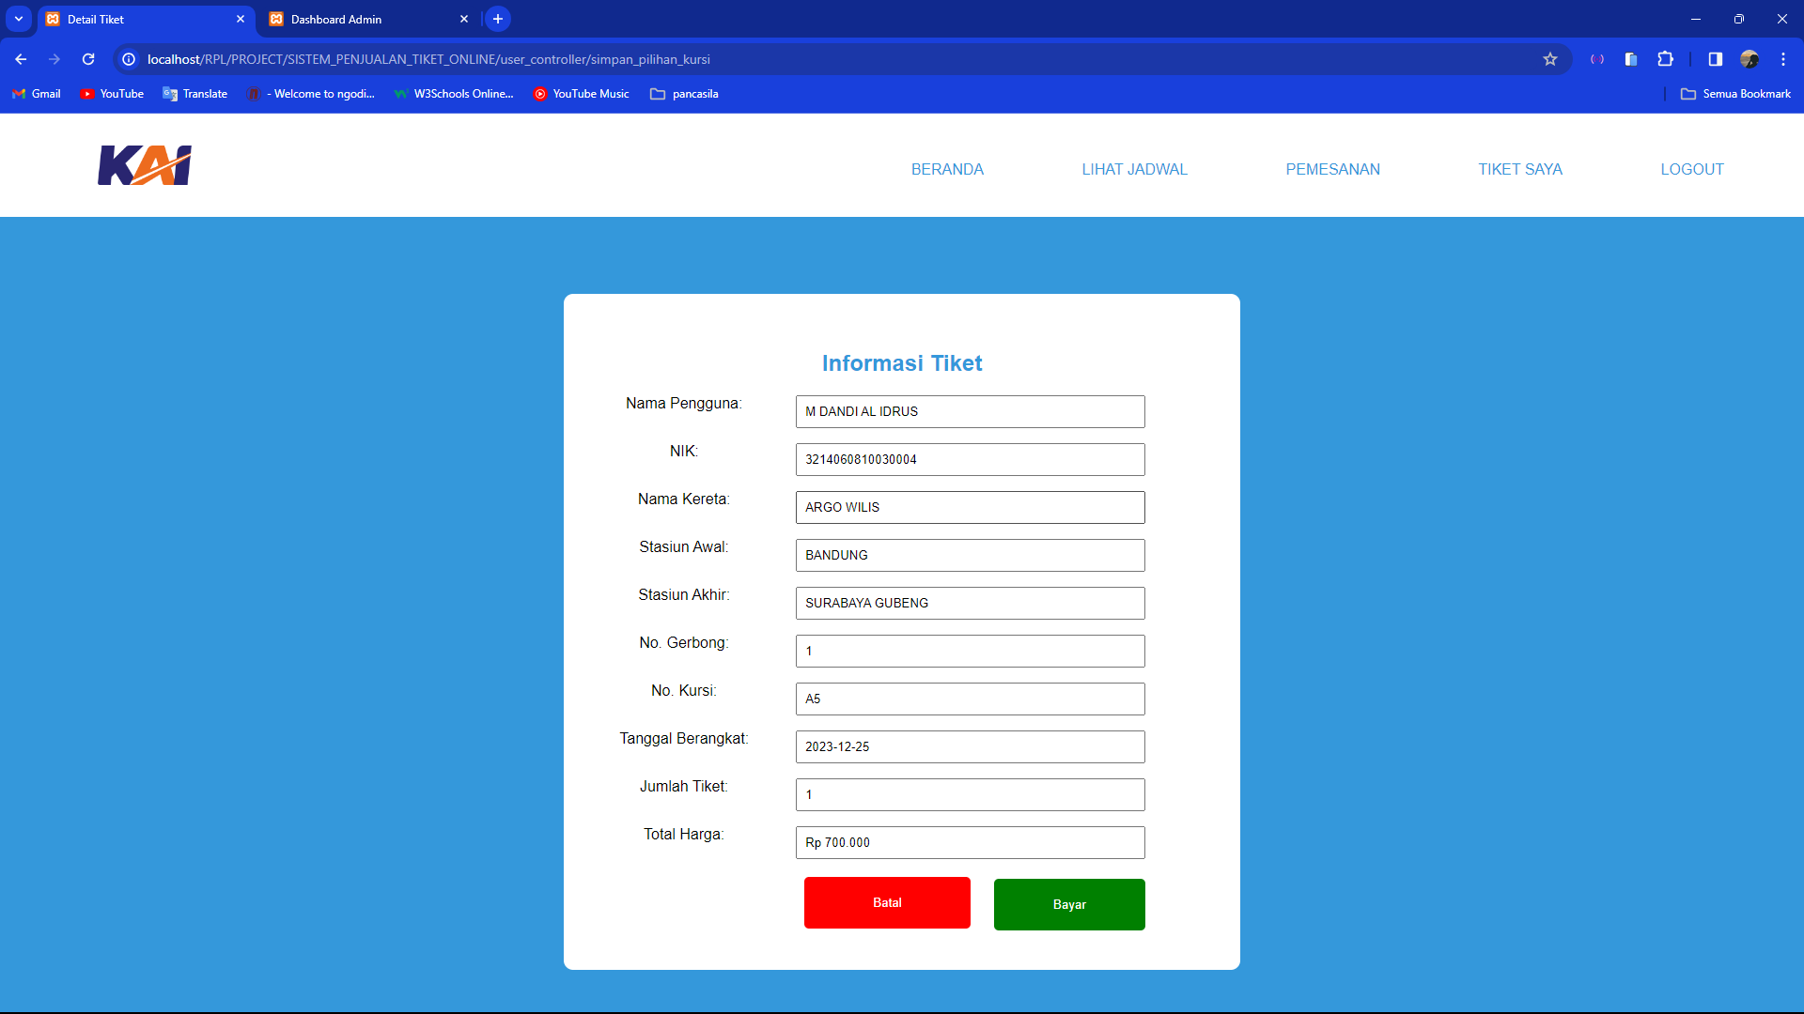

Dan ini halaman informasi pemesanan setelah memilih gerbong dan kursi. Di halaman ini akan memberikan informasi apakah sudah sesuai atau belum. Jika sudah sesuai maka lanjutkan bayar.

## Halaman Bayar

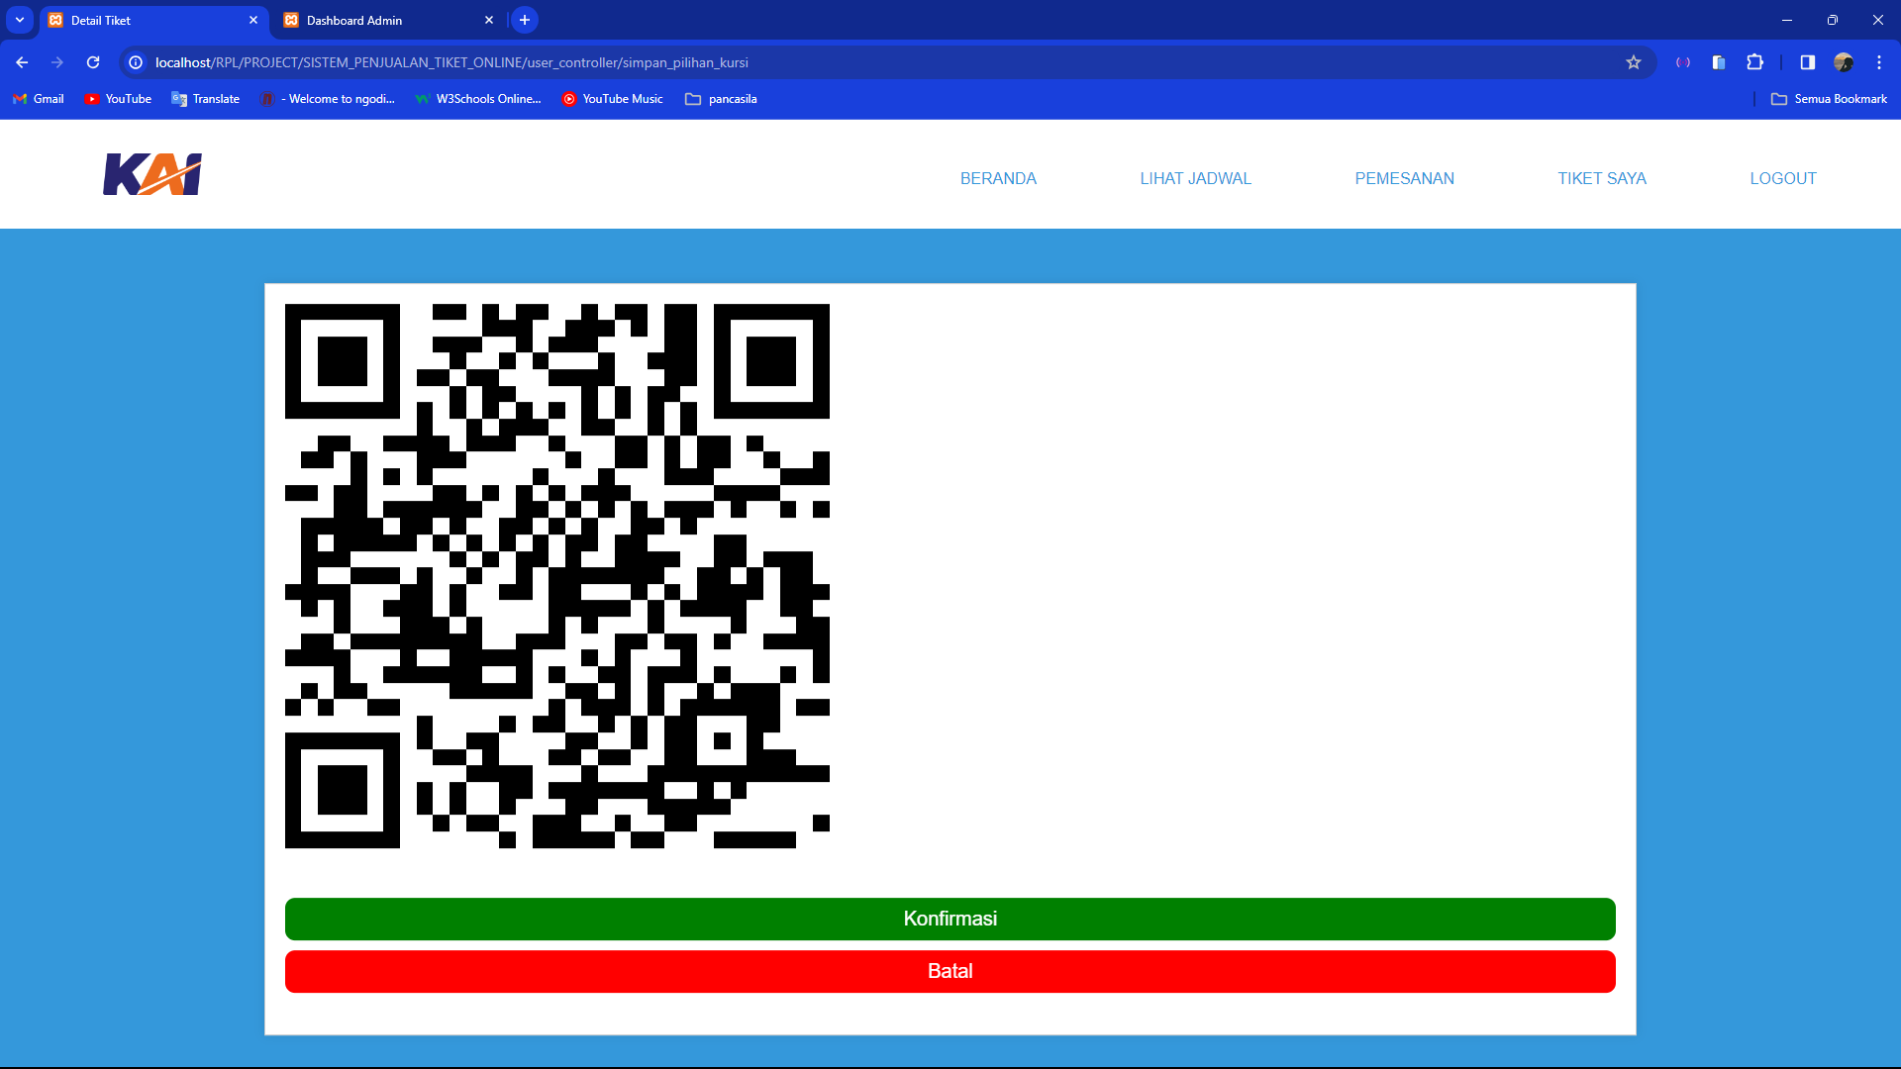

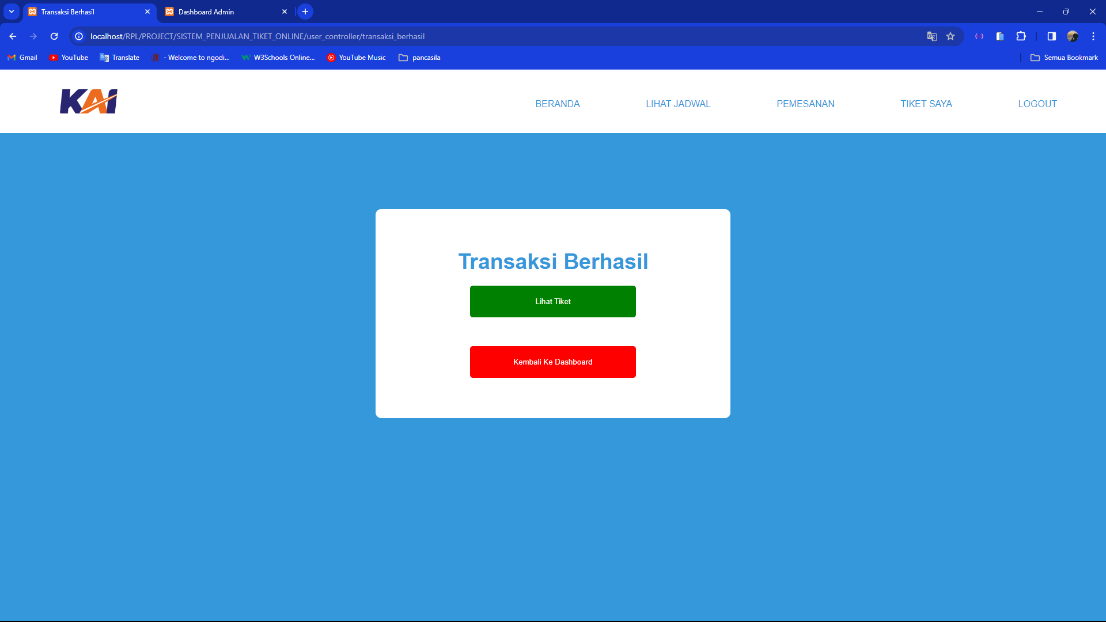

Ketika sudah klik bayar akan ada qrcode seperti untuk melakukan transaksi dan qrcodenya pun bisa di download. Kemudian jika berhasil maka akan muncul transaksi berhasil dan terdapat 2 tombol lihat tiket dan kembali ke dashboard.

## Halaman Tiket Saya

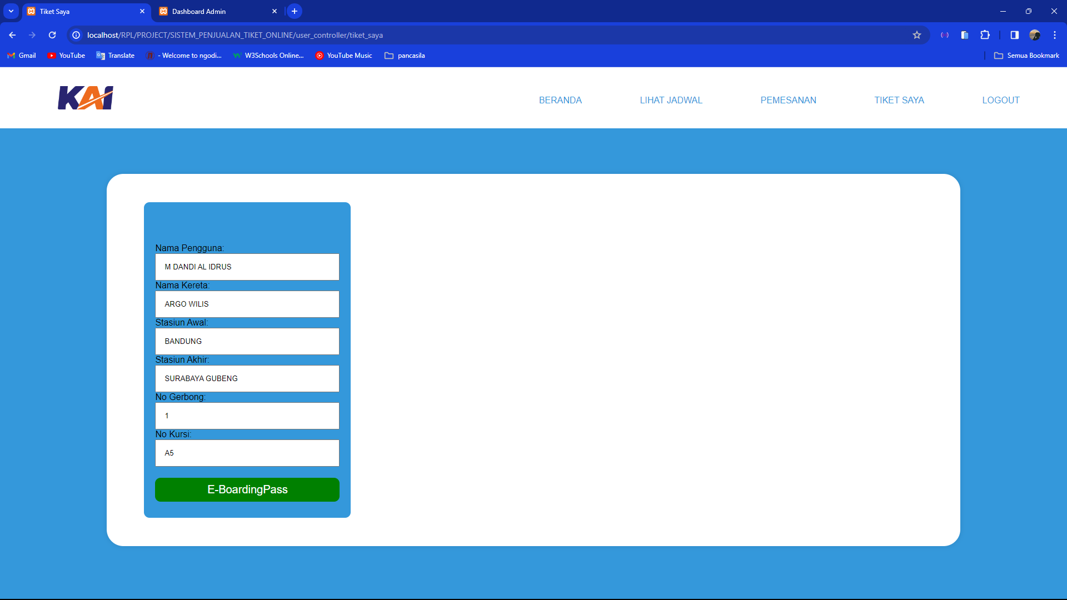

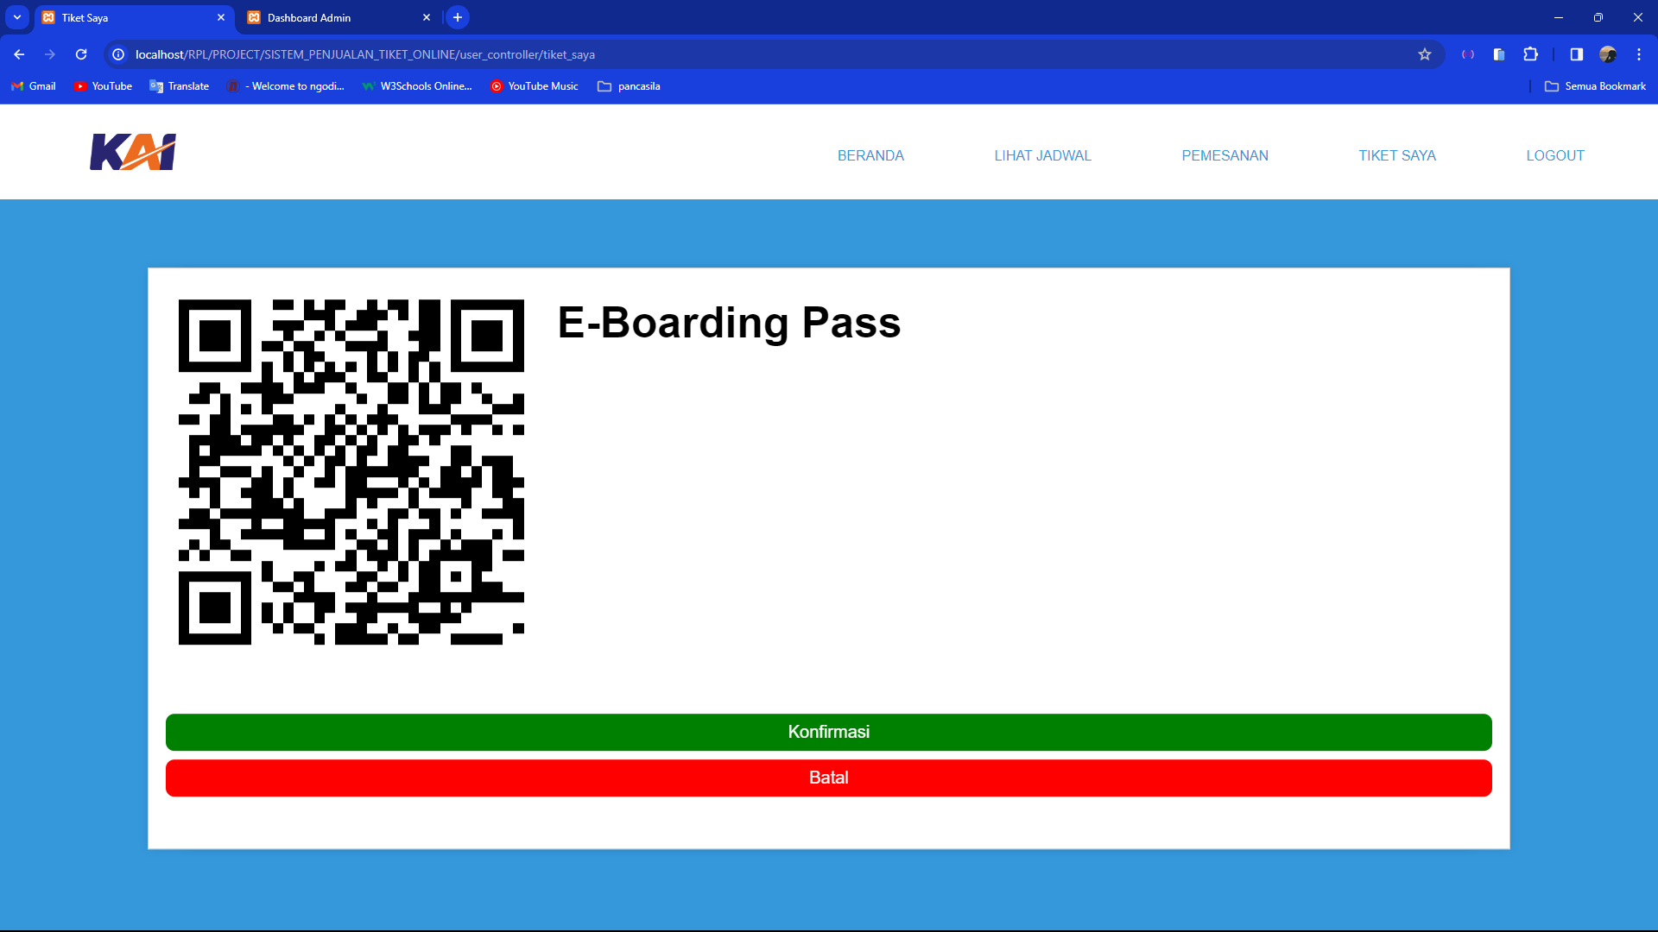

Dan ini halaman tiket saya. Tiket akan muncul ketika pengguna sudah berhasil melakukan transaksi dan apabila di klik E-Boarding pass maka akan muncul qrcode lagi untuk discan distasiun agar bisa masuk ke dalam kereta.

# BAB V

# Penutup

## Kesimpulan

Berdasarkan hasil pembahasan dan penelitian yang telah dilakukan, dapat disimpulkan bahwa aplikasi WEB Penjualan Tiket Kereta Api Online adalah sebuah sistem yang digunakan oleh pengguna untuk mengakses penjualan tiket kereta api melalui platform web. Aplikasi ini dirancang untuk memenuhi kebutuhan pengguna dalam melakukan transaksi pembelian tiket kereta api secara online.

Sistem Penjualan Tiket Kereta Api Online merupakan inovasi yang memungkinkan pengguna untuk dengan mudah membeli tiket, memilih jadwal perjalanan, dan melakukan transaksi secara efisien. Dalam perancangan sistem ini, faktor-faktor penting seperti perangkat keras dan lunak, keamanan, fitur, serta kebutuhan pengguna harus dipertimbangkan. Kesimpulan utama adalah bahwa sistem ini dapat memberikan manfaat signifikan dalam hal kenyamanan, efisiensi, dan aksesibilitas dalam pembelian tiket kereta api.

## Saran

Berdasarkan hasil pembahasan dan penelitian, sejumlah saran dapat diberikan untuk meningkatkan kinerja dan keamanan Sistem Penjualan Tiket Kereta Api Online. Pertama, penting untuk mengimplementasikan kebijakan keamanan yang kuat guna melindungi data pengguna dan transaksi, menciptakan lingkungan transaksi online yang aman dan dapat dipercaya. Kelola inventaris tiket dengan efisien juga menjadi kunci, memastikan ketersediaan tiket dan jadwal perjalanan yang akurat agar pengguna dapat dengan mudah menentukan pilihan perjalanan yang sesuai dengan kebutuhan mereka.

Mendorong pengguna untuk memberikan penilaian dan ulasan sebagai umpan balik konstruktif dapat meningkatkan kualitas layanan. Selanjutnya, melakukan pengembangan dan pemeliharaan sistem secara berkala sangat penting agar sistem tetap terkini dan optimal dalam menghadapi perkembangan teknologi dan tuntutan pasar. Sediakan dukungan pelanggan yang responsif dan efektif guna meningkatkan kepuasan pengguna dan memberikan pengalaman transaksi yang lebih baik. Tak kalah pentingnya, pertimbangkan aspek keberlanjutan lingkungan dalam operasional sistem untuk mendukung upaya pelestarian lingkungan. Terakhir, sediakan informasi yang jelas dan lengkap mengenai jadwal perjalanan, harga tiket, dan ketentuan lainnya kepada pengguna, menciptakan transparansi yang diperlukan untuk membangun kepercayaan. Dengan mengadopsi saran-saran ini, diharapkan Sistem Penjualan Tiket Kereta Api Online dapat menjadi sukses dan mampu menyesuaikan diri dengan perubahan pasar serta memenuhi kebutuhan pelanggan yang terus berkembang.

Nama anggota kelompok dan pembagian tugas :

1. Naufal Reswara : Konsep awal aplikasi, sebagian DFD, pembuatan ERD, sebagian use case.
2. M Dandi Al Idrus : Konsep awal aplikasi, DFD, ERD, use case, database, flowchart, Frontend, Backend.
3. Dicky Rahadian Fitria : Pembuatan laporan DFD, flowchart, turut serta peran dalam pembuatan web.